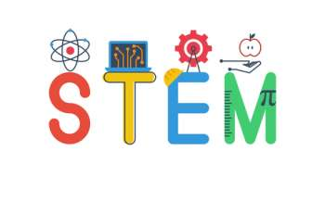



Створення мобільного модуля для підтримки STEM-освіти
ЩО ЦЕ?

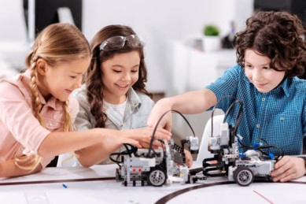
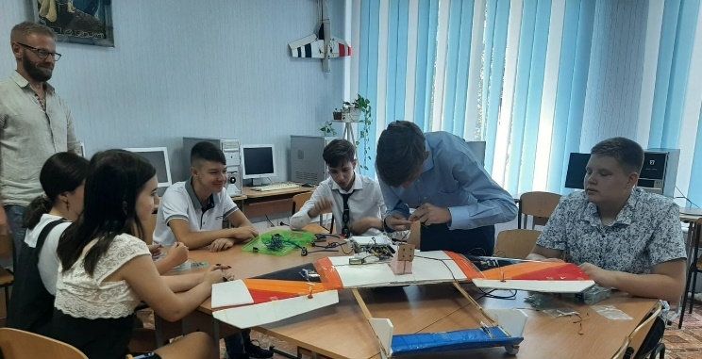
- Початок робототехніки у вас в кишені.
- Перспективне майбутнє для вас і вашої дитини.
- Гра-навчання, навчання-гра.

ЯК ЦЕ?
- Одноплатний комп’ютер розмірами 4х5 см. Програмується за допомогою онлайн-платформ, тобто для керування достатньо планшета або смартфона.
- Напряму до Micro:bit можна під’єднати десятки елементів – датчиків та виконуючих пристроїв(сервопривод, двигуни і таке інше) що дає змогу використовувати таке поєднання в якості лабораторій, іграшок, інтернет-речей.
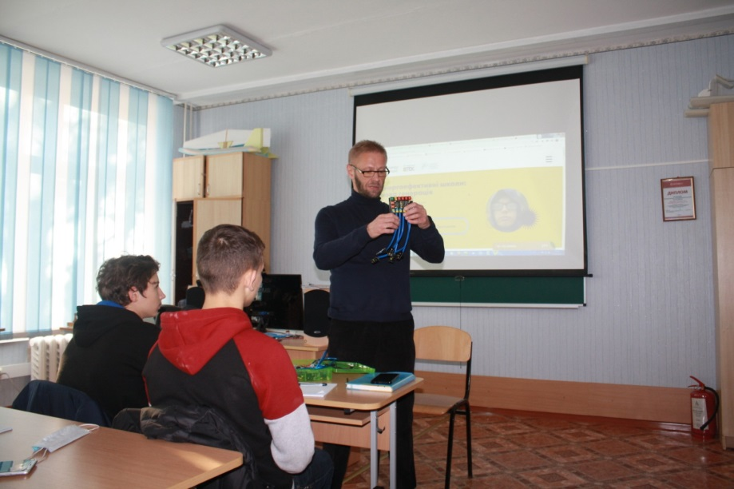

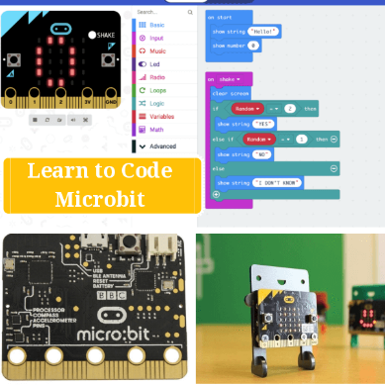
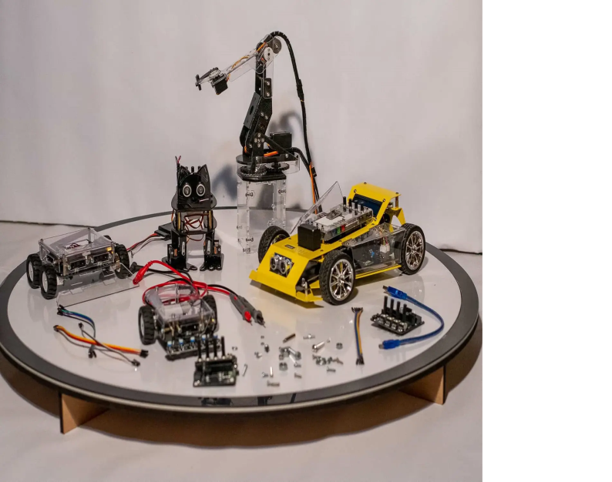


ДЛЯ КОГО?

Вчитися ніколи не пізно,
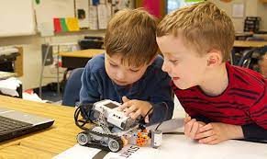
ще й корисно

Від 9-ти до 60-ти років.

Голосуєте за нас – STEM йде до вас!

